103年1月份景氣概況 新聞稿
新聞聯絡人：徐志宏 國發會經濟發展處
電話：(02) 2316-5855 民國103年2月27日發布
國發會全球資訊網 http://www.ndc.gov.tw

103年1月，金融面指標維持穩定，市場信心調查對未來半年景氣正面看法大幅增加，惟生產面、貿易面、消費面、勞動市場等指標表現多未盡理想，景氣對策信號綜合判斷分數減至22分，燈號由綠燈轉呈黃藍燈；領先指標漲勢略微停頓，同時指標持續上升，顯示國內景氣雖仍維持復甦態勢，但仍須留意中國大陸經濟放緩，與QE退場對新興市場衝擊等風險。
展望今年，德國Ifo經濟研究院第1季世界經濟調查顯示，受訪專家對6個月後經濟預期保持樂觀，加以主要國家領先指標維持上升，多數國家製造業採購經理人指數 (PMI) 亦高於50，顯示全球經濟將持續復甦，有助於我國出口動能擴增；惟中國大陸產業在地供應鏈逐漸壯大，對我國出口影響必須密切關注。內需方面，行動裝置高階晶片需求仍殷，國內半導體先進製程投資可望延續，加上電信業者加速建置4G網路，有助於提升投資動能；民間消費在信心提升帶動下，動能應可維繫，但實質薪資增幅有限之影響，仍須觀察。政府將加速推動自由經濟示範區，並全力做好加入TPP與RCEP之準備，落實市場開放與法規鬆綁，打造完善經商與投資環境，以提振民間活力，帶動消費動能。整體而言，今年國內經濟可望漸入佳境。
一、景氣指標
(一) 領先指標（詳表1、圖1、圖2）
- 103年1月領先指標綜合指數為103.75，較上月上升0.07%；不含趨勢之領先指標為100.84，較上月略微下跌0.05%。
- 7個構成項目經去除長期趨勢後，5項較上月上升，分別為製造業營業氣候測驗點、外銷訂單指數、實質貨幣總計數M1B、股價指數，與工業及服務業受僱員工淨進入率；其餘2項：核發建照面積與SEMI半導體接單出貨比則較上月下滑。
(二) 同時指標（詳表2、圖3、圖4）
- 103年1月同時指標綜合指數為103.89，較上月上升0.55%；不含趨勢之同時指標為100.97，較上月增0.43%。
- 7個構成項目經去除長期趨勢後，4項較上月上升，分別為：商業營業額、實質機械及電機設備進口值、工業生產指數，以及製造業銷售量指數；其餘3項：實質海關出口值、非農業部門就業人數，與電力（企業）總用電量則較上月下滑。
(三) 落後指標（詳表3、圖5、圖6）
- 103年1月落後指標綜合指數為100.46，較上月下滑0.29%；不含趨勢之落後指標為97.64，較上月下滑0.41%。
- 6個構成項目經去除長期趨勢後，僅失業率（取倒數計算）較上月上升；其餘5項：製造業單位產出勞動成本指數、全體貨幣機構放款與投資、製造業存貨率、金融業隔夜拆款利率，與工業及服務業經常性受僱員工人數較上月下滑。
二、景氣對策信號（詳圖7、圖8）
103年1月景氣對策信號由綠燈轉呈黃藍燈，綜合判斷分數為22分，較去年12月減少2分。9項構成項目中，工業生產指數由綠燈轉為黃藍燈，機械及電機設備進口值由黃紅燈轉呈綠燈，製造業銷售量指數由黃藍燈轉呈藍燈，分數各減少1分，製造業營業氣候測驗點則由綠燈轉為黃紅燈，分數增加1分，其餘構成項目燈號維持不變；各構成項目除製造業營業氣候測驗點為點外，其餘均與上年同月相比之變動率；除股價指數外均經季節調整。個別構成項目說明如下：
- 貨幣總計數M1B變動率：由上月 8.5%增為 8.8%，燈號維持綠燈。
- 股價指數變動率：由上月 10.5%減為10.4%，燈號續呈綠燈。
- 工業生產指數變動率：由上月上修值 4.8%減為1.2%，燈號由綠燈轉為黃藍燈。
- 非農業部門就業人數變動率：由上月0.9%增為1.0%，燈號續呈黃藍燈。
- 海關出口值變動率：由上月3.4%減為1.7%，燈號維持黃藍燈。
- 機械及電機設備進口值變動率：由上月18.0%減為 0.9%，燈號由黃紅燈轉為綠燈。
- 製造業銷售量指數變動率：由上月上修值 2.9%減為 -3.2%，燈號由黃藍燈轉為藍燈。
- 商業營業額變動率：由上月 3.2%增為 4.2%，燈號續呈黃藍燈。
- 製造業營業氣候測驗點：由上月上修值 98.8點增為101.4點，燈號由綠燈轉呈黃紅燈。
下次發布日期為 103年3月27日（星期四）下午4時
表1 景氣領先指標
經季節調整
項 目 | 102年 (2013) |  |  |  |  |  | 103年  (2014)
 | 7月 | 8月 | 9月 | 10月 | 11月 | 12月 | 1月
綜合指數 | 102.30 | 102.66 | 103.02 | 103.32 | 103.53 | 103.68 | 103.75
-較上月變動 (%) | 0.28 | 0.35 | 0.35 | 0.29 | 0.21 | 0.14 | 0.07
不含趨勢指數 | 100.15 | 100.38 | 100.61 | 100.78 | 100.87 | 100.89 | 100.84
-較上月變動 (%) | 0.16 | 0.23 | 0.23 | 0.17 | 0.09 | 0.02 | -0.05
構成項目
外銷訂單指數 (2011=100) | 103.4 | 105.6 | 108.3 | 109.0 | 112.3 | 118.8 | 106.8
實質貨幣總計數M1B  (NT$10億元) | 12,627 | 12,661 | 12,668 | 12,760 | 12,864 | 12,944 | 13,060
股價指數 (1966=100)¹ | 8,102 | 7,932 | 8,193 | 8,366 | 8,237 | 8,431 | 8,567
工業及服務業受僱員工淨進入率 (%)² | 0.01 | 0.15 | 0.20 | 0.15 | 0.31 | 0.11 | 0.18_{p}
核發建照面積 (千平方公尺)³ | 2,950 | 3,310 | 3,485 | 3,265 | 2,305 | 2,831 | 2,431
SEMI半導體接單出貨比 | 1.00 | 0.98 | 0.97 | 1.05 | 1.11 | 1.02 | 1.04
製造業營業氣候測驗點  (2006=100) | 98.40 | 98.78 | 97.99 | 96.20 | 95.81 | 98.76 | 101.41
p為推估值；因配合OECD指標編製方法及季節調整之故，各月綜合指數及構成項目數字較上月發布數值多有所修正，惟變動方向大致相同。以下表同。
註：1. 股價指數未經季節調整。
2. 淨進入率＝進入率—退出率。
3. 核發建照面積僅包含住宿類（住宅）、商業類、辦公服務類、工業倉儲類4項建造執照統計資料。
表2 景氣同時指標
經季節調整
項 目 | 102年 (2013) |  |  |  |  |  | 103年  (2014)
 | 7月 | 8月 | 9月 | 10月 | 11月 | 12月 | 1月
綜合指數 | 101.15 | 101.39 | 101.75 | 102.20 | 102.74 | 103.32 | 103.89
-較上月變動 (%) | 0.16 | 0.24 | 0.35 | 0.45 | 0.53 | 0.57 | 0.55
不含趨勢指數 | 99.03 | 99.14 | 99.37 | 99.69 | 100.10 | 100.54 | 100.97
-較上月變動 (%) | 0.04 | 0.12 | 0.23 | 0.32 | 0.41 | 0.45 | 0.43
構成項目
工業生產指數 (2011=100) | 100.4 | 100.0 | 99.9 | 101.2 | 102.2 | 104.3 | 102.5
電力(企業)總用電量 (10億度) | 11.81 | 11.91 | 11.94 | 11.80 | 11.91 | 11.68 | 12.08
製造業銷售量指數 (2011=100) | 96.7 | 98.9 | 97.6 | 99.0 | 99.0 | 102.0 | 98.1_{p}
商業營業額 (NT$10億元) | 1,185 | 1,186 | 1,196 | 1,206 | 1,217 | 1,228 | 1,239
非農業部門就業人數 (千人) | 10,417 | 10,423 | 10,440 | 10,452 | 10,463 | 10,471 | 10,483
實質海關出口值 (NT$10億元) | 773.0 | 784.2 | 783.3 | 791.9 | 779.9 | 799.4 | 778.9
實質機械及電機設備進口  (NT$10億元) | 206.9 | 193.2 | 218.3 | 210.0 | 208.3 | 246.1 | 219.1

表3 景氣落後指標
經季節調整
項 目 | 102年 (2013) |  |  |  |  |  | 103年  (2014)
 | 7月 | 8月 | 9月 | 10月 | 11月 | 12月 | 1月
綜合指數 | 102.32 | 102.00 | 101.70 | 101.40 | 101.08 | 100.76 | 100.46
-較上月變動 (%) | -0.31 | -0.31 | -0.30 | -0.29 | -0.31 | -0.32 | -0.29
不含趨勢指數 | 100.17 | 99.74 | 99.32 | 98.91 | 98.48 | 98.05 | 97.64
-較上月變動 (%) | -0.43 | -0.43 | -0.42 | -0.41 | -0.43 | -0.44 | -0.41
構成項目
失業率 (%)¹ | 4.19 | 4.18 | 4.18 | 4.18 | 4.15 | 4.14 | 4.07
工業及服務業經常性受僱員工人數 (千人) | 6,847 | 6,855 | 6,864 | 6,875 | 6,888 | 6,893 | 6,905_{p}
製造業單位產出勞動成本指數(2006=100) | 83.8 | 84.8 | 83.0 | 85.3 | 84.0 | 81.9 | 83.0_{p}
金融業隔夜拆款利率²  (年息百分比率) | 0.386 | 0.386 | 0.386 | 0.387 | 0.386 | 0.387 | 0.388
全體貨幣機構放款與投資(NT$10億元) | 26,346 | 26,411 | 26,532 | 26,617 | 26,745 | 26,695 | 26,876
製造業存貨率 (%) | 68.9 | 66.8 | 67.7 | 66.6 | 67.0 | 65.9 | 67.1_{p}
註：1. 失業率於合成落後指標綜合指數時取倒數計算。
2. 金融業隔夜拆款利率未經季節調整。

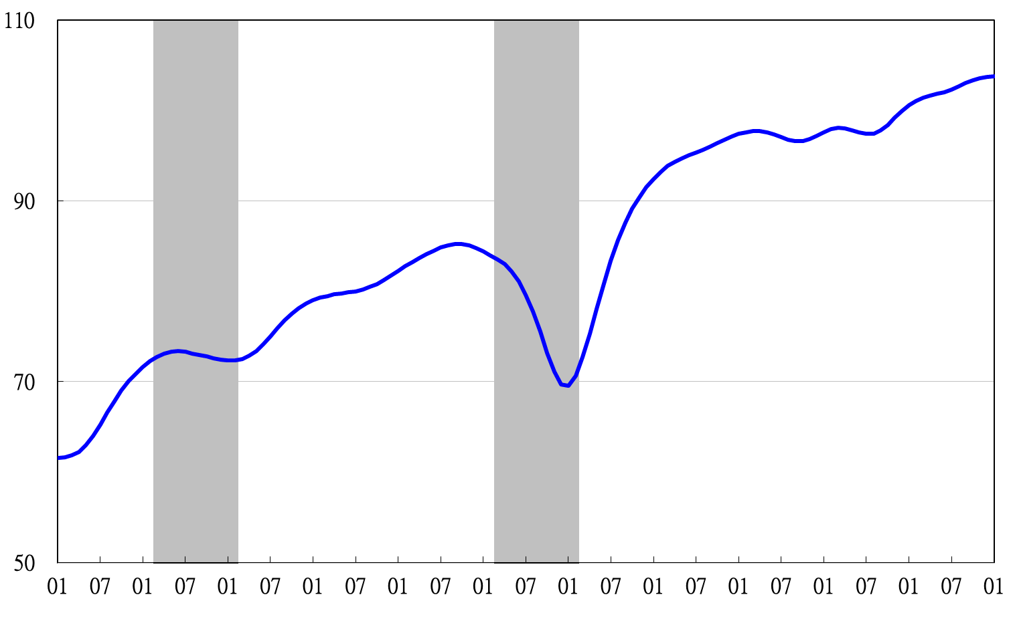
高峰(P) 谷底(T)
97.3 98.2
高峰(P) 谷底(T)
93.3 94.2
92 93 94 95 96 97 98 99 100 101 102 103

指數
註：陰影區表景氣循環收縮期，以下圖同。
圖1 近年領先指標綜合指數走勢圖
指數
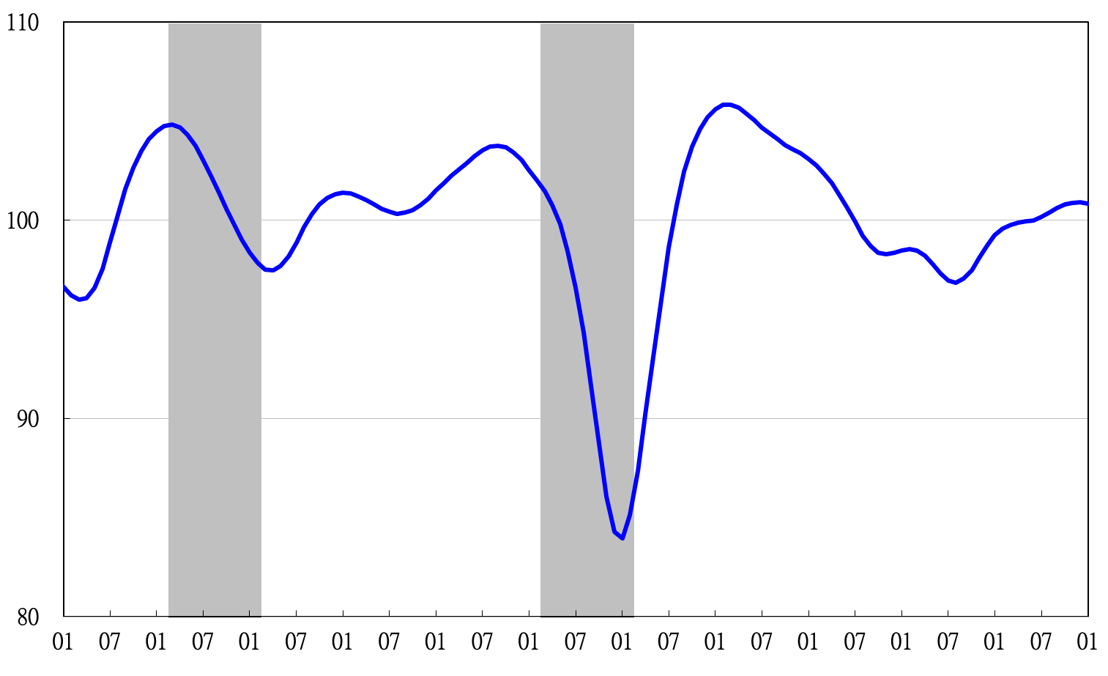
92 93 94 95 96 97 98 99 100 101 102 103

圖2 近年領先指標走勢圖（不含趨勢之循環波動）
89 90 91 92 93 94 95 96 97 98 99

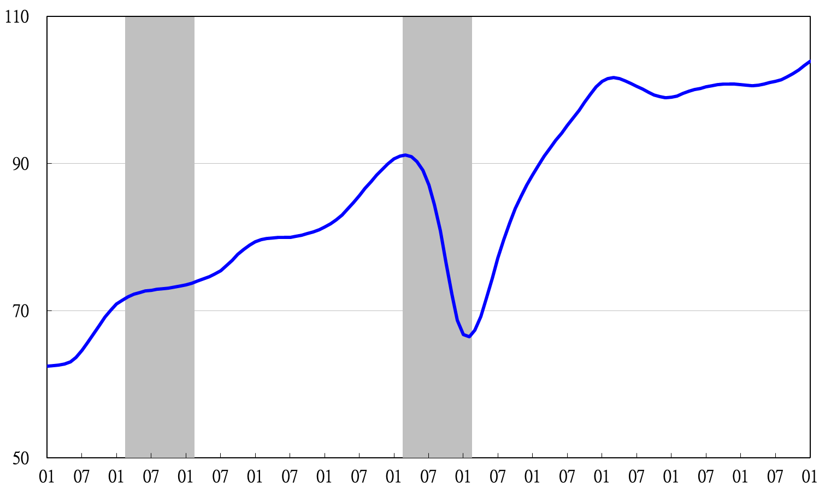
92 93 94 95 96 97 98 99 100 101 102 103

指數

高峰(P)
97.3
谷底(T)
98.2
高峰(P) 谷底(T)
93.3 94.2
圖3 近年同時指標綜合指數走勢圖

指數
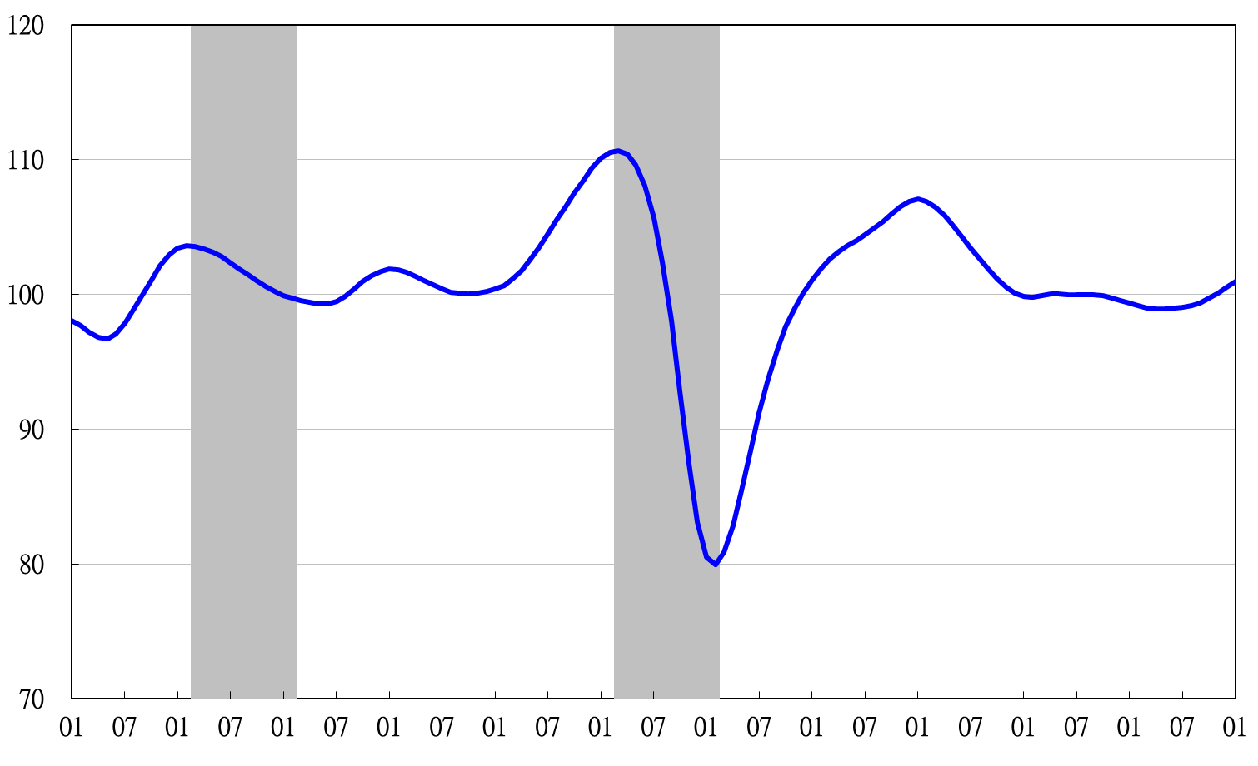
92 93 94 95 96 97 98 99 100 101 102 103

90 91 92 93 94 95 96 97 98 99 100

圖4 近年同時指標走勢圖（不含趨勢之循環波動）

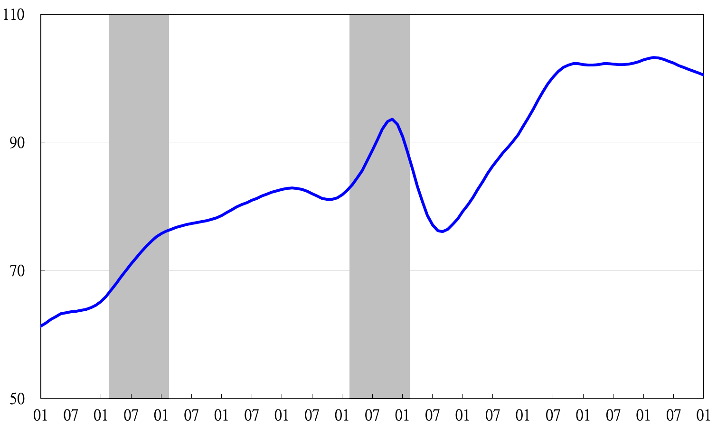
谷底(T)
98.2
高峰(P)
97.3
高峰(P) 谷底(T)
93.3 94.2
92 93 94 95 96 97 98 99 100 101 102 103

指數
圖5 近年落後指標綜合指數走勢圖
指數
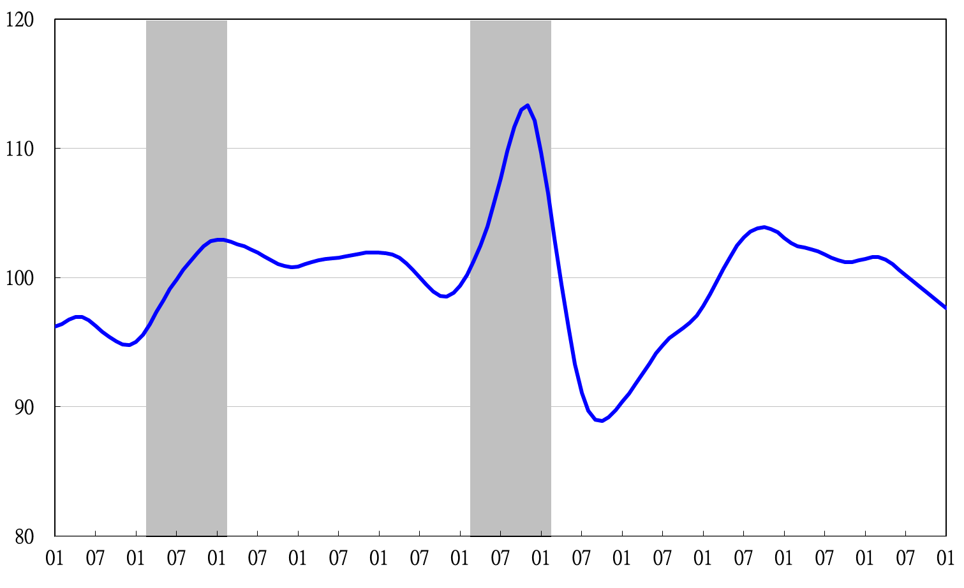
92 93 94 95 96 97 98 99 100 101 102 103

圖6 近年落後指標走勢圖（不含趨勢之循環波動）

綜合判斷說明： 紅燈(45-38)， 黃紅燈(37-32)， 綠燈(31-23)， 黃藍燈(22-17)， 藍燈(16-9)。

圖7 近1年景氣對策信號走勢圖

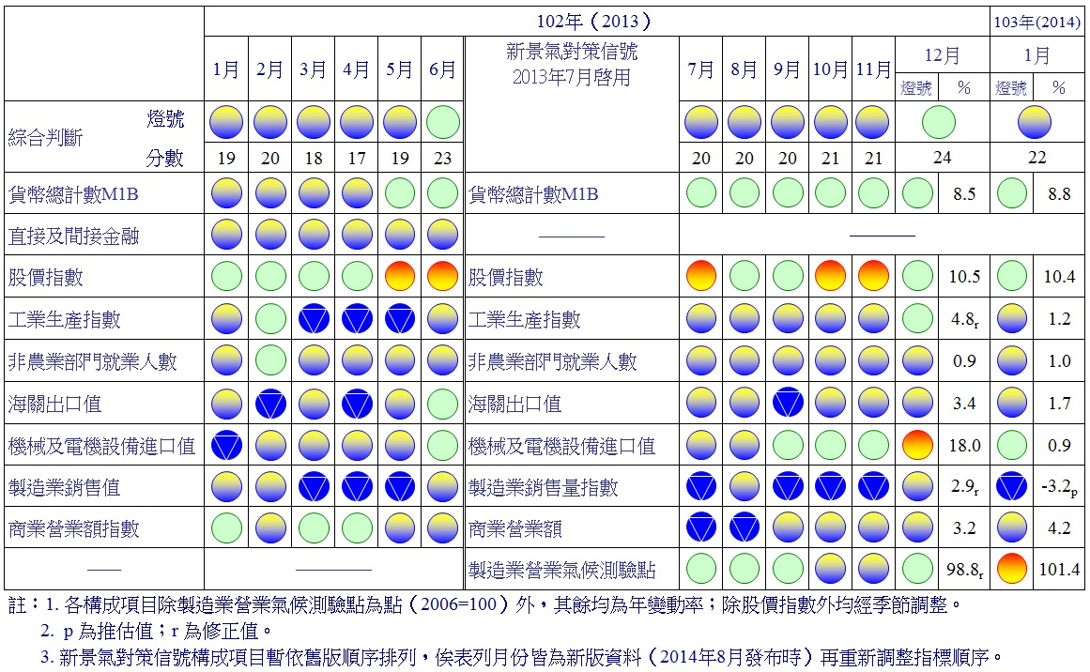
圖8 一年來景氣對策信號

景氣指標編製方法，須先將各構成項目經季節調整、剔除長期趨勢，並平滑化與標準化後，再以相同權重加權平均合成綜合指數。故判斷各構成項目較上月變動方向，應以上述步驟計算後數值為準，若與上月相比數值增加（減少），即代表構成項目較上月上升（下降）。

